TP1 Informatique IV:

Python Avancée

(orienté_objet)

Preparé par : Manel Touati

GEA2A

Exercice 1 :

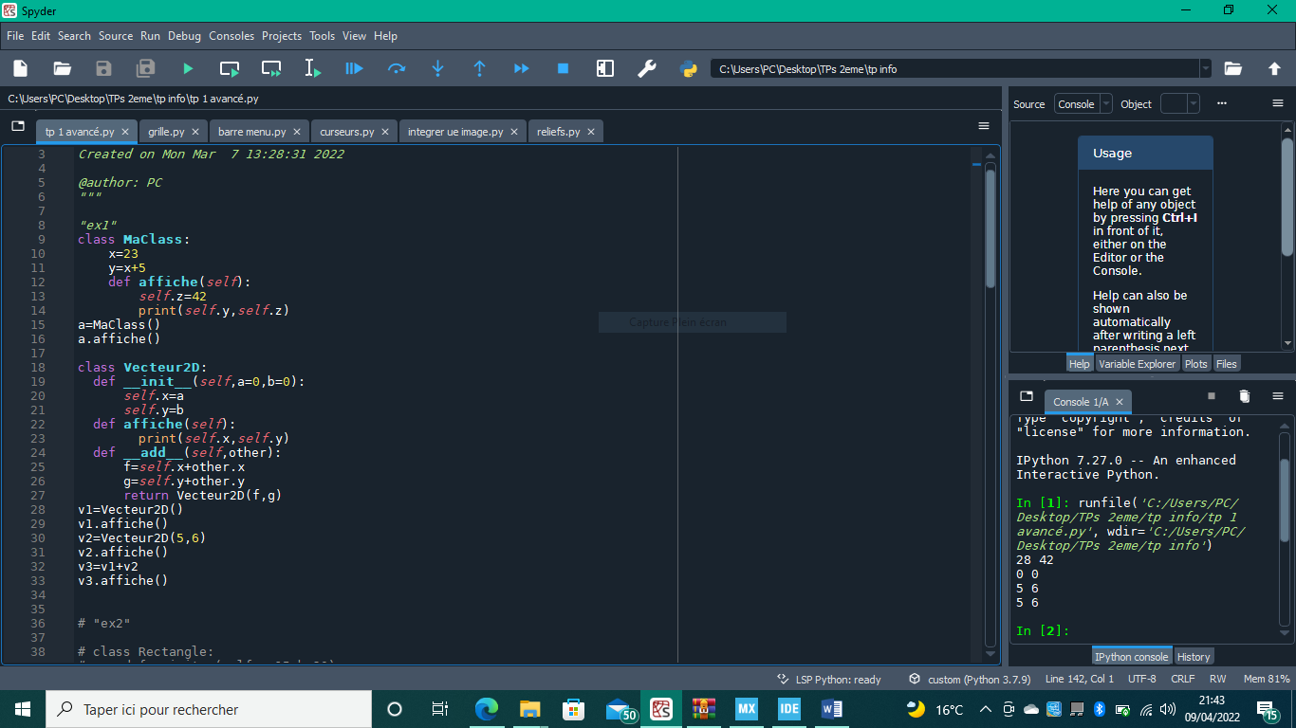

Execice2 :

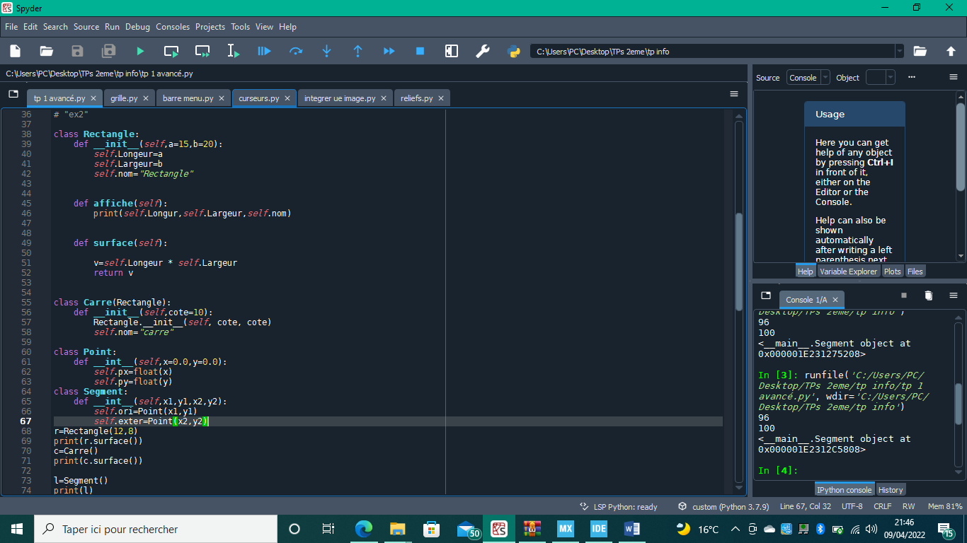

Exercice3 :

